ФЕДЕРАЛЬНОЕ АГЕНТСТВО СВЯЗИ

Ордена Трудового Красного Знамени

федеральное государственное бюджетное

образовательное учреждение высшего образования

«Московский Технический Университет Связи и Информатики» (МТУСИ)

Лабораторная работа №10

Выполнил:

Студент 2 курса группы БСТ1703

Кузьмин В.А.

**Москва 2019**

Копируем проект из прошлой лабораторной работы.

Добавляем функции для подсветки статьи на которую наведен курсор и динамизация логотипа. Для подсветки находим родительский one-post класс для выделенной статьи и плавно изменяем прозрачность заданной тени с использованием jquery. Код

$(document).ready(**function**(){   
 $(**'.one-post'**).hover(**function**(event){   
 $(event.currentTarget).find(**'.one-post-shadow'**).animate({opacity: **'0.5'**}, 300);   
 }, **function**(event){  
 $(event.currentTarget).find(**'.one-post-shadow'**).animate({opacity: **'0'**}, 300);  
 })  
});

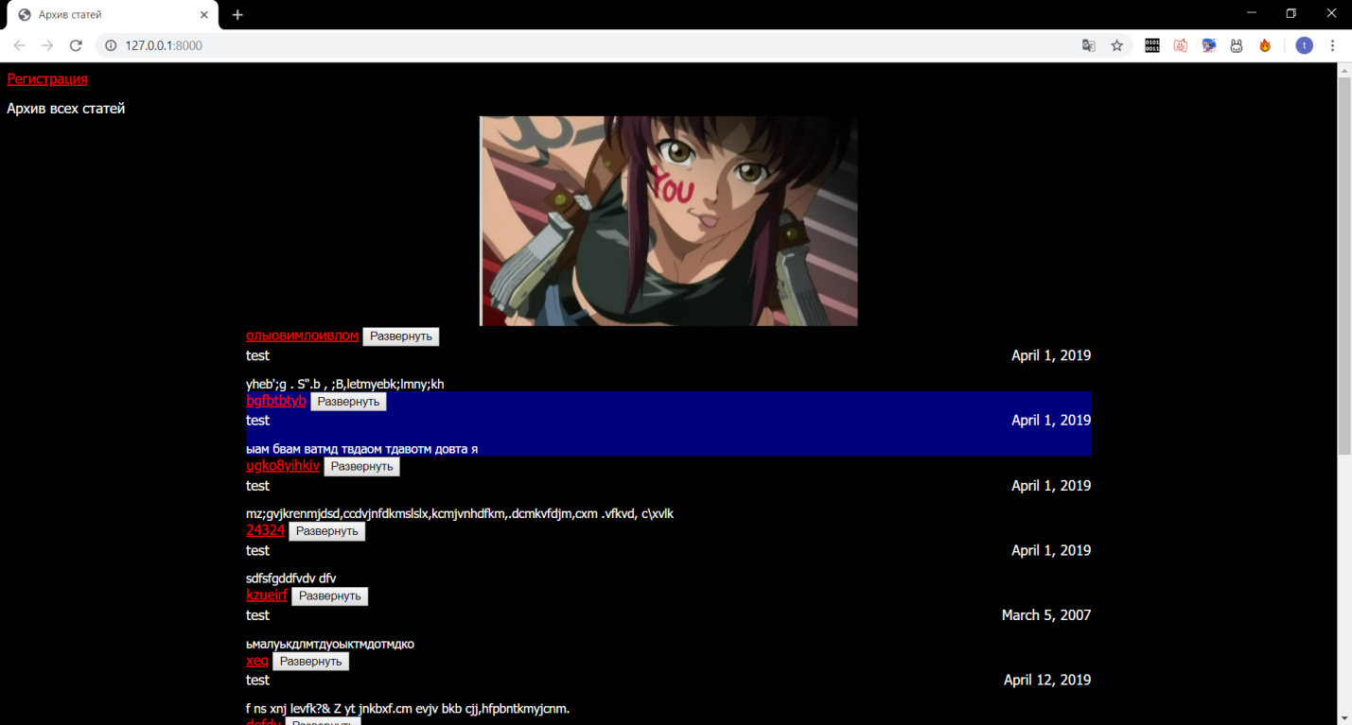

Рисунок – Подсветка выделенной статьи

Логотип сайта при наведении на него плавно увеличивается в размерах и меняет изображение.

$(document).ready(**function**(){   
 $(**'.image'**).hover(**function**(event){   
 $(event.currentTarget).animate({width:**'520'**},300);   
 $(**this**).attr(**'src'**,**'static/pic2.png'**);   
 }, **function**(event){  
 $(event.currentTarget).animate({width:**'430'**},300);  
 $(**this**).attr(**'src'**,**'static/pic1.png'**);  
 })  
});

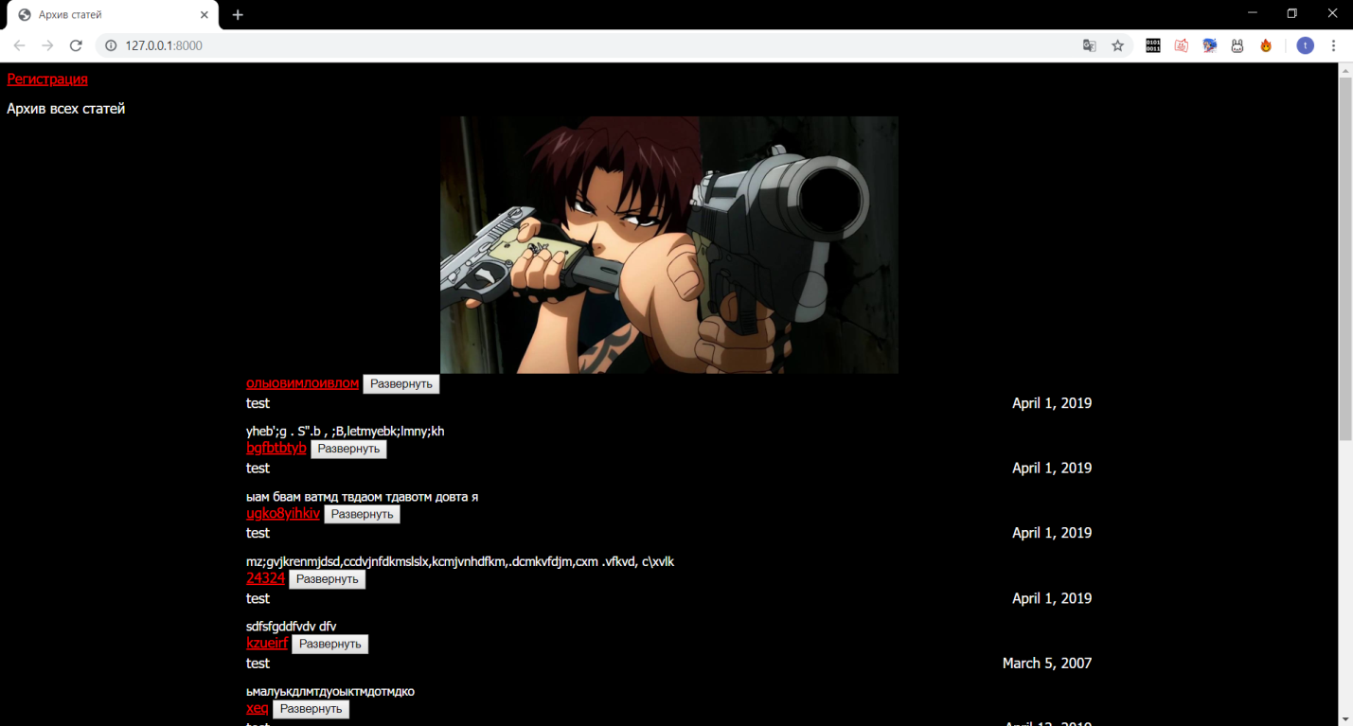

Рисунок – измененный логотип